Miércoles
28
de Octubre

Segundo de Primaria

Matemáticas

¿Quién llega primero?

Aprendizaje esperado: Resuelve problemas de multiplicación con números naturales menores que 10.

Énfasis: Construir sucesiones numéricas de 2 en 2, de 3 en 3, de 4 en 4… hasta de 9 en 9.

¿Qué vamos a aprender?

Resolverás problemas de multiplicación con números naturales menores que 10.

Trabajarás en sucesiones numéricas de 2 en 2, de 3 en 3, de 4 en 4… hasta de 9 en 9, recordando lo trabajado en la sesión anterior.

Consulta tu libro de texto de Matemáticas de segundo grado, y resuelve los ejercicios para practicar sobre este tema, en la página 42
https://libros.conaliteg.gob.mx/20/P2MAA.htm?#page/42

¿Qué hacemos?

- Actividad 1

Alejandra tiene un bote con 50 fichas y necesita separarlas en conjuntos de 10 en 10. ayúdale a saber cuántos conjuntos se formarán al separar así las fichas.

Para ello, vas a construir sucesiones y esos conjuntos que irás formando, anota en tu cuaderno, para que identifiques cuál es la regularidad.

Empieza a contar las fichas de diez en diez, haciendo los conjuntos correspondientes.

Si pones 10 fichas en cada conjunto, entonces necesitas 5 conjuntos para separar las 50 fichas. Y sería así lo que escribes en tu cuaderno:

10+10+10+10+10.

¿Qué pasaría si en lugar de separarlas de 10 en 10, las separa de 5 en 5?, ¿se formaría la misma cantidad de conjuntos, o serán más o menos?
Cuenta de 5 en 5, para responder la pregunta.

Agrupa las fichas de 5 en 5 se formaron más conjuntos de los que tenías.

Ahora construye sucesiones de 5 en 5 y anota el cinco tantas veces como grupos de conjuntos salieron en este caso:

5+5+5+5+5+5+5+5+5+5

¿Cuántas más hacen falta? cuenta de 5 en 5 los conjuntos de fichas que tienes y forma 10 en total, por lo tanto, se forman más conjuntos.

- Actividad 2

Para el siguiente juego necesitas un tablero y dos dados.

Observa el siguiente tablero del 1 al 60. El número del primer dado lo utilizaras para empezar a jugar y el número del segundo dado para saber de cuánto en cuánto se va avanzando.

1 | 2 | 3 | 4 | 5 | 6 | 7 | 8 | 9 | 10
11 | 12 | 13 | 14 | 15 | 16 | 17 | 18 | 19 | 20
21 | 22 | 23 | 24 | 25 | 26 | 27 | 28 | 29 | 30
31 | 32 | 33 | 34 | 35 | 36 | 37 | 38 | 39 | 40
41 | 42 | 43 | 44 | 45 | 46 | 47 | 48 | 49 | 50
51 | 52 | 53 | 54 | 55 | 56 | 57 | 58 | 59 | 60

Por ejemplo, tira el primero dado y el número que cae es 2 es donde vas a comenzar y después el segundo dado da el número 6 y son saltos que tienes que dar de ese número.

Ahora vas a colorear los números que vas avanzando.

1 | 2 | 3 | 4 | 5 | 6 | 7 | 8 | 9 | 10
11 | 12 | 13 | 14 | 15 | 16 | 17 | 18 | 19 | 20
21 | 22 | 23 | 24 | 25 | 26 | 27 | 28 | 29 | 30
31 | 32 | 33 | 34 | 35 | 36 | 37 | 38 | 39 | 40
41 | 42 | 43 | 44 | 45 | 46 | 47 | 48 | 49 | 50
51 | 52 | 53 | 54 | 55 | 56 | 57 | 58 | 59 | 60

Anota los números que coloreaste. 2, 4, 6, 8, 10, 12 ¿Observaste de cuánto en cuánto va cambiando de un número a otro? De dos en dos. Utiliza el ábaco para comprobar cómo va cambiando.

Otro ejemplo, si al tirar el dado cae en el número 3 y el segundo dado en el 5.

Colorea en el tablero el número 3 y avanza 5 veces de 3 en 3.

1 | 2 | 3 | 4 | 5 | 6 | 7 | 8 | 9 | 10
11 | 12 | 13 | 14 | 15 | 16 | 17 | 18 | 19 | 20
21 | 22 | 23 | 24 | 25 | 26 | 27 | 28 | 29 | 30
31 | 32 | 33 | 34 | 35 | 36 | 37 | 38 | 39 | 40
41 | 42 | 43 | 44 | 45 | 46 | 47 | 48 | 49 | 50
51 | 52 | 53 | 54 | 55 | 56 | 57 | 58 | 59 | 60

Anota en el cuaderno los números: 3, 6, 9, 12,15. Se va sumando el número 3 para encontrar el siguiente número.

Vas a utilizar nuevamente el ábaco para comprobar los resultados.

Sigue realizando las sucesiones de los números que faltan.

Juega con algún familiar el mismo juego y sugiere que coloreen los números a los que llegan en cada turno con un color diferente.

En esta sesión aprendiste que puedes construir sucesiones utilizando diferentes números.

El Reto de Hoy:

Para repasar lo que hoy aprendiste, encuentra los números que falta en la siguiente sucesión.

5
10
15

25
30
35

Si te es posible consulta otros libros y comenta el tema de hoy con tu familia. Si tienes la fortuna de hablar una lengua indígena aprovecha también este momento para practicarla y platica con tu familia en tu lengua materna.

¡Buen trabajo!

Gracias por tu esfuerzo.

Para saber más:
Lecturas
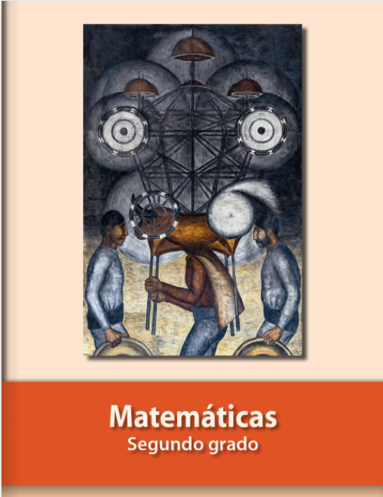
https://libros.conaliteg.gob.mx/P2MAA.htm

